Sistema de Música XPO
João Eduardo Formigoni
Sistemas de Informação
Universidade da Região de Joinville (UNIVILLE) – Joinville, SC – Brazil
joao.formigoni@univille.br

1. Introdução
Este documento descreve o desenvolvimento e modelagem de um sistema de música similar ao Spotify. O sistema será responsável por permitir que os usuários escutem músicas, criem playlists, sigam artistas e organizem seus conteúdos favoritos. Utilizando o framework Spring e um banco de dados relacional como MySQL, o sistema será desenvolvido com as funcionalidades principais necessárias para uma plataforma de streaming de música.

2. Requisitos Funcionais

Os requisitos funcionais do sistema serão descritos em forma de histórias de usuário. Cada história de usuário descreve uma funcionalidade que será implementada no sistema.

2.1. História de Usuário 01: Registro e Login de Usuário
Como um novo usuário,
Eu quero me registrar e fazer login,
Para que eu possa acessar a plataforma e personalizar minha experiência.
Diagrama de Classe:
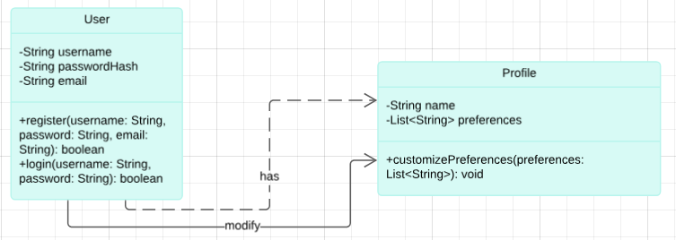
MER:
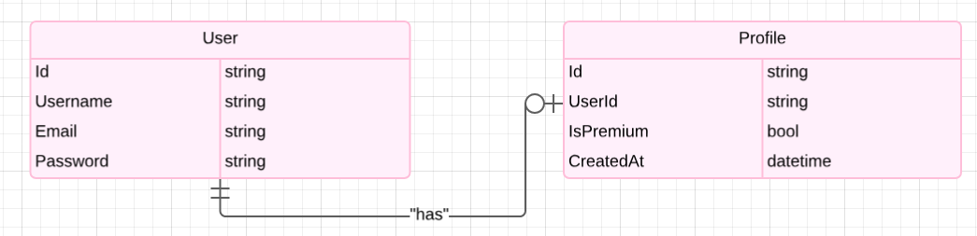

2.2. História de Usuário 02: Pesquisar Músicas
Como um usuário registrado,
Eu quero pesquisar músicas, artistas ou álbuns,
Para que eu possa encontrar o que desejo ouvir rapidamente.
Diagrama de Classe:
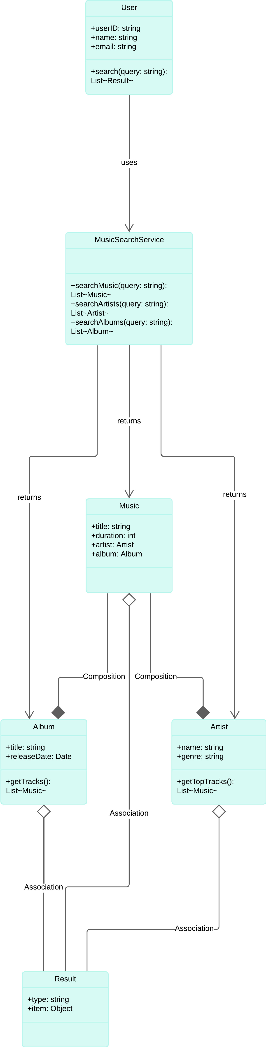

MER:
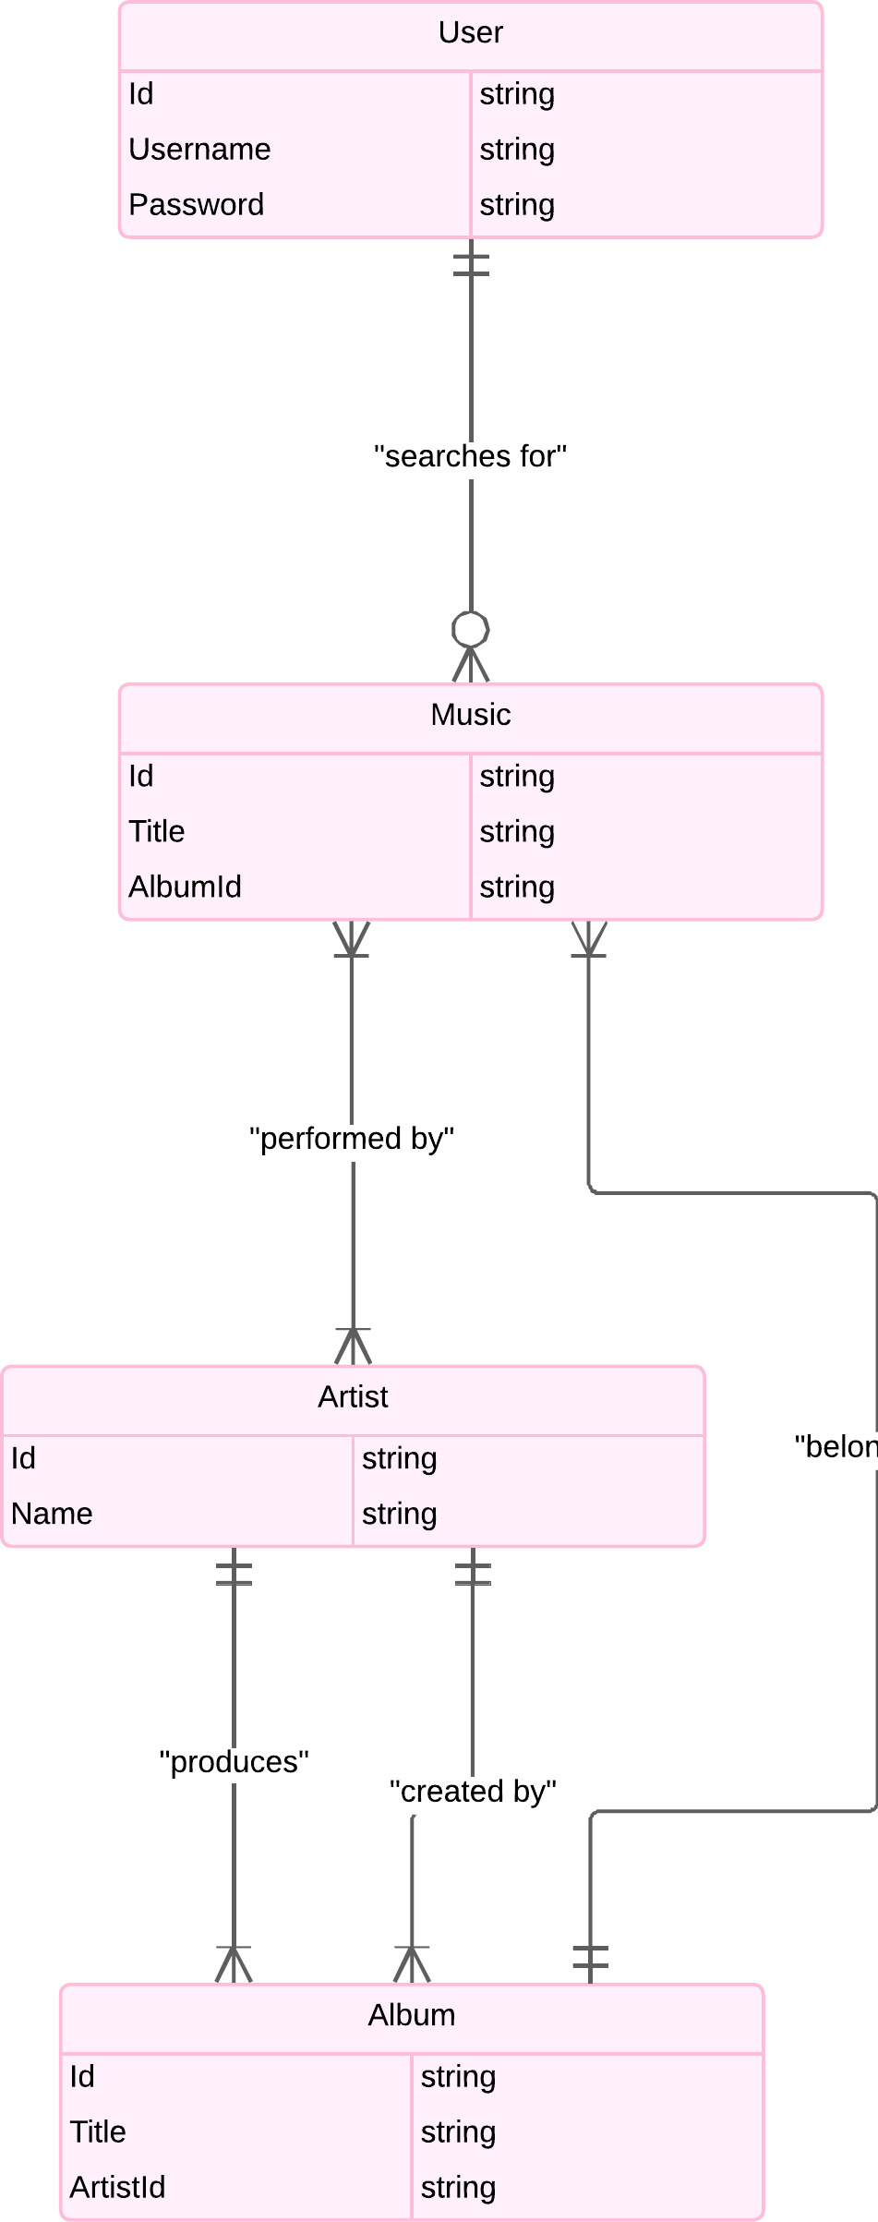

2.3. História de Usuário 03: Criar e Gerenciar Playlists
Como um usuário registrado,
Eu quero criar playlists,
Para que eu possa organizar minhas músicas favoritas em diferentes listas.
Diagrama de Classe:
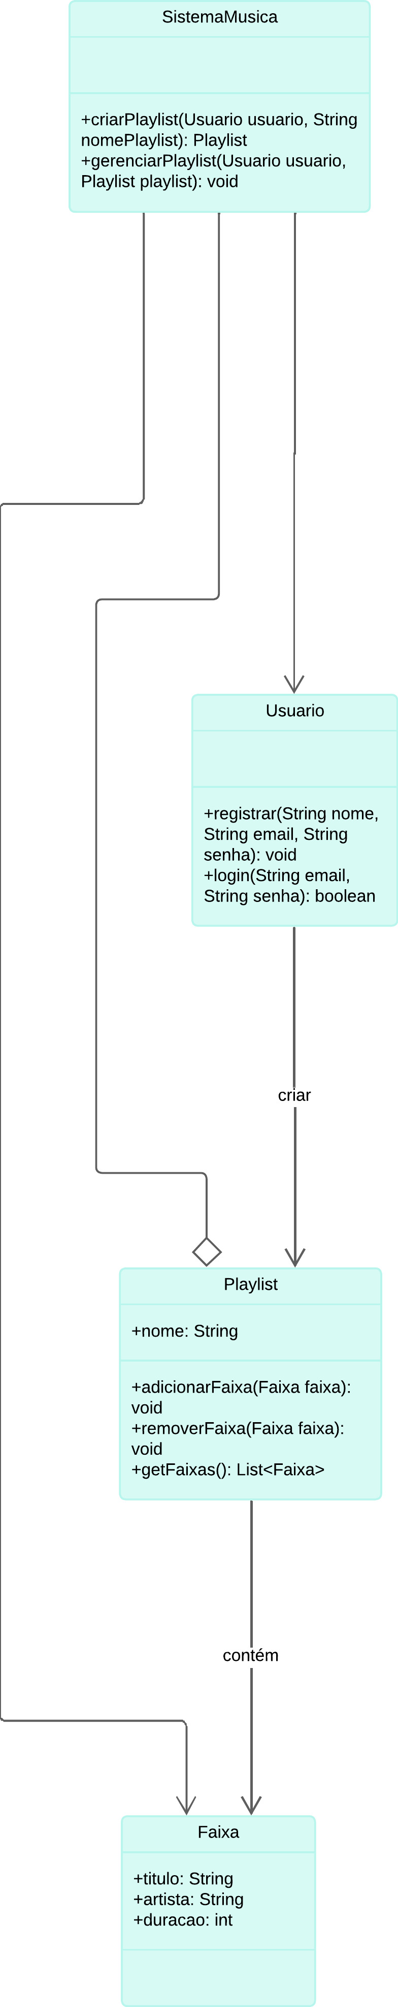
MER:
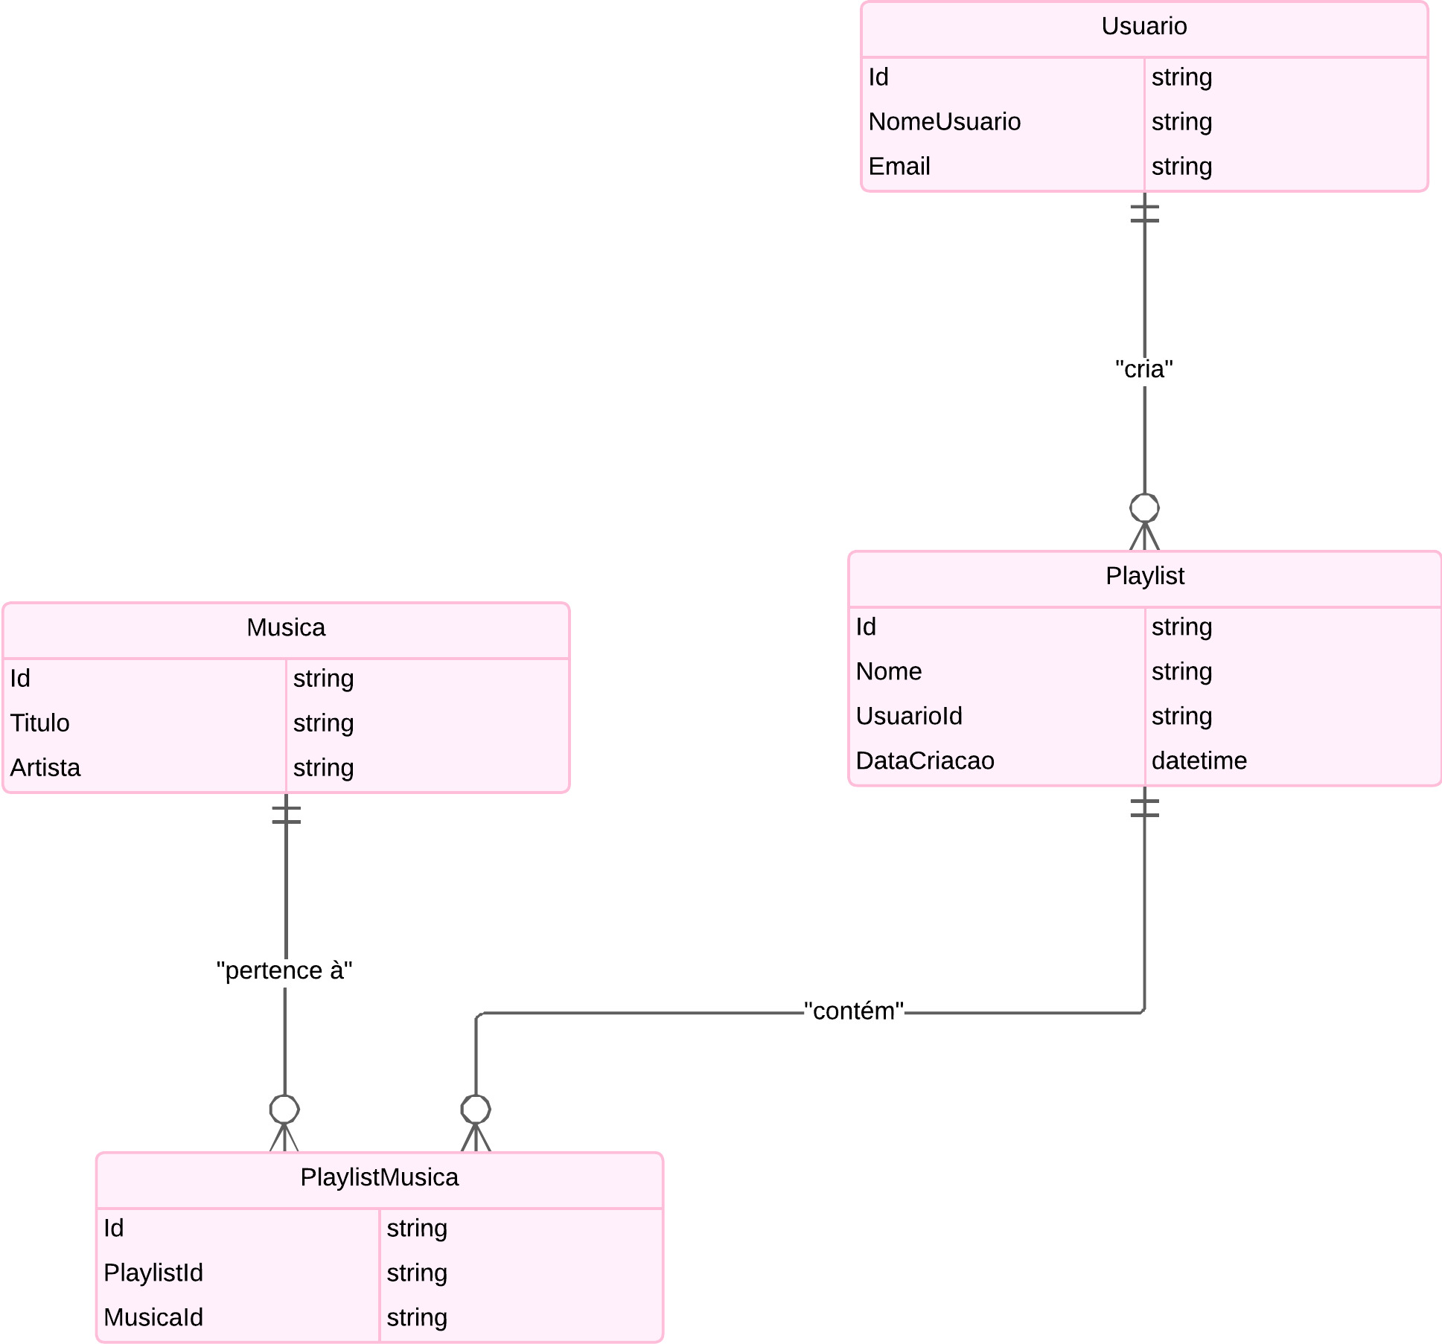

2.4. História de Usuário 04: Seguir Artistas
Como um usuário registrado,
Eu quero seguir meus artistas favoritos,
Para que eu possa ser notificado sobre novos lançamentos.
Diagrama de Classe:
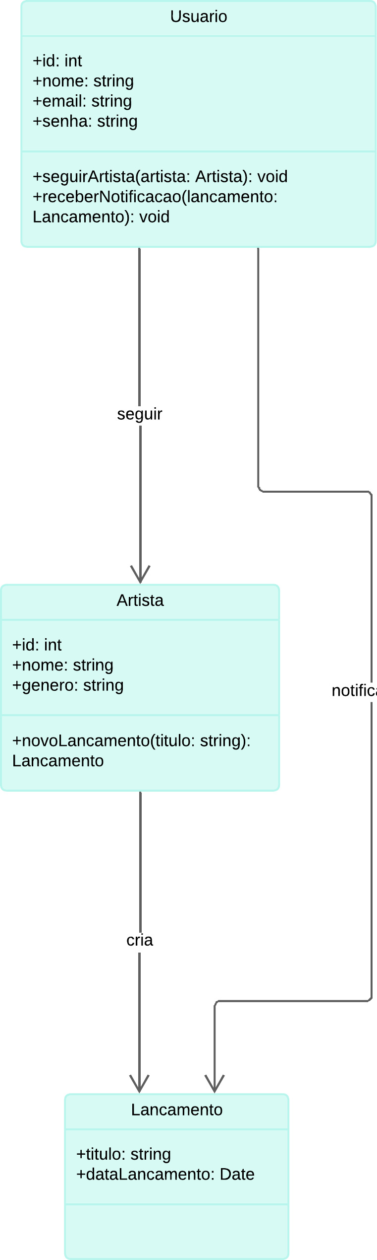
MER:
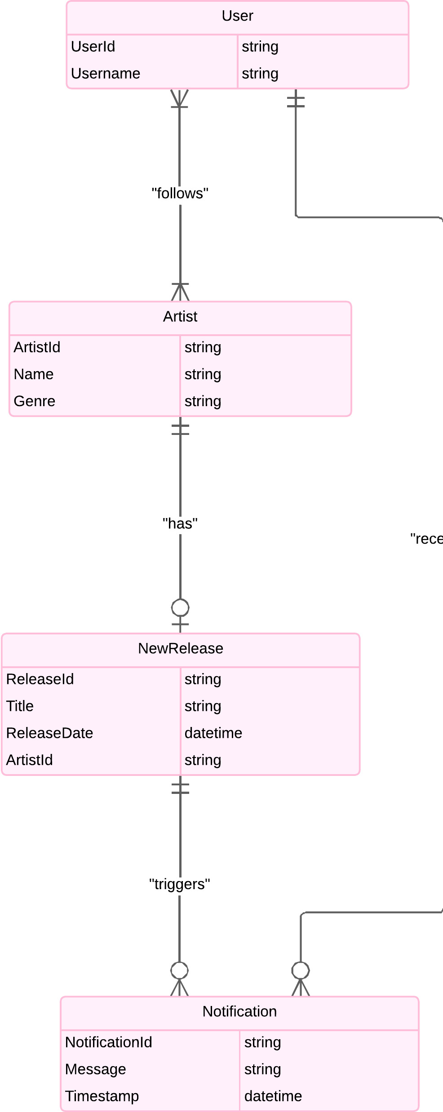

3. Codificação
A seguir, apresentamos as entidades Java que implementam as histórias de usuário descritas acima.
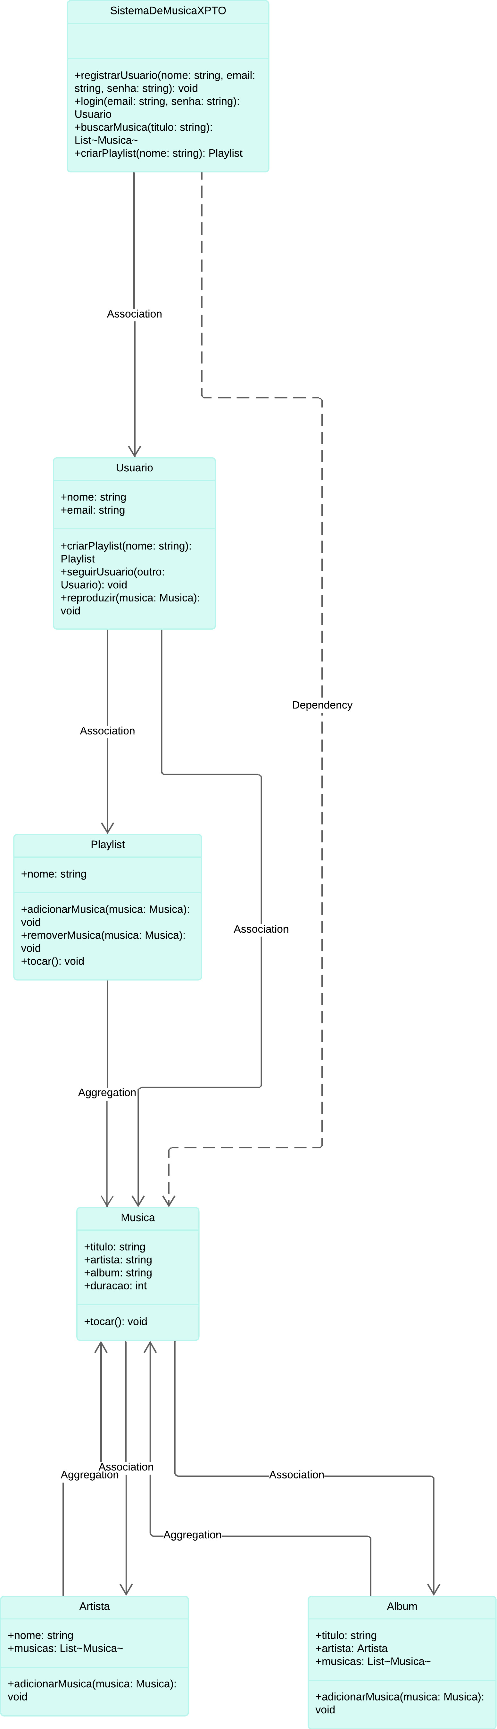

3.1. Entidade Usuário

@Entity
public class User {
@Id
@GeneratedValue(strategy = GenerationType.IDENTITY)
private Long id;
private String nome;
private String email;
private String senha;

@OneToMany(mappedBy = "user")
private List<Playlist> playlists;

// Getters e Setters
}

3.2. Entidade Música

@Entity
public class Music {
@Id
@GeneratedValue(strategy = GenerationType.IDENTITY)
private Long id;
private String nome;
private String genero;
private int duracao;

@ManyToOne
@JoinColumn(name = "artist_id")
private Artist artist;

@ManyToOne
@JoinColumn(name = "album_id")
private Album album;

@ManyToMany(mappedBy = "songs")
private List<Playlist> playlists;

// Getters e Setters
}

3.3. Entidade Playlist

@Entity
public class Playlist {
@Id
@GeneratedValue(strategy = GenerationType.IDENTITY)
private Long id;
private String nome;

@ManyToOne
@JoinColumn(name = "user_id")
private User user;

@ManyToMany
@JoinTable(
name = "playlist_music",
joinColumns = @JoinColumn(name = "playlist_id"),
inverseJoinColumns = @JoinColumn(name = "music_id")
)
private List<Music> songs;

// Getters e Setters
}

3.4. Entidade Artista

@Entity
public class Artist {
@Id
@GeneratedValue(strategy = GenerationType.IDENTITY)
private Long id;
private String nome;

@OneToMany(mappedBy = "artist")
private List<Album> albums;

@OneToMany(mappedBy = "artist")
private List<Music> songs;

// Getters e Setters
}

3.5. Entidade Seguir Artista

@Entity
public class Follow {
@Id
@GeneratedValue(strategy = GenerationType.IDENTITY)
private Long id;

@ManyToOne
@JoinColumn(name = "user_id")
private User user;

@ManyToOne
@JoinColumn(name = "artist_id")
private Artist artist;

// Getters e Setters
}

4. Banco de dados
Utilizando o banco de dados MySQL, o sistema persistirá os dados das entidades e relacionamentos descritos. O modelo de entidade-relacionamento (MER) foi projetado para garantir a integridade e consistência dos dados.
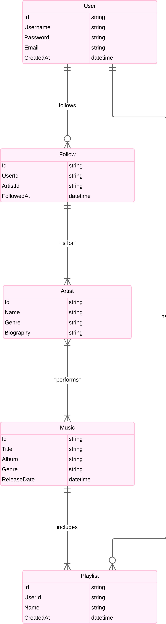

5. Conclusão
Este documento apresentou a modelagem e desenvolvimento de um sistema de música similar ao Spotify utilizando o framework Spring em Java. Através de histórias de usuário, modelagem de classes e codificação, foi possível desenhar um sistema funcional com as principais características de um serviço de streaming de música.

